

**Муниципальное образование**

**городское поселение Пойковский**

**Нефтеюганского муниципального района**

**Ханты-Мансийского автономного округа - Югры**

**АДМИНИСТРАЦИЯ**

**ГОРОДСКОГО ПОСЕЛЕНИЯ ПОЙКОВСКИЙ**

**ПОСТАНОВЛЕНИЕ**

26.08.2024 № 620-п

пгт. Пойковский

О присвоении адреса

В соответствии с Федеральным законом от 06.10.2003 № 131-ФЗ «Об общих принципах организации местного самоуправления в Российской Федерации», Федеральным законом от 28.12.2013 № 443-ФЗ «О федеральной информационной адресной системе и о внесении изменений в Федеральный закон «Об общих принципах организации местного самоуправления в Российской Федерации», Постановлением Правительства Российской Федерации от 19.11.2014 № 1221 «Об утверждении Правил присвоения, изменения и аннулирования адресов», Административным регламентом предоставления муниципальной услуги «Присвоение объекту адресации адреса, аннулированию его адреса», утвержденным постановлением Администрации городского поселения Пойковский от 15.05.2018 №300-п, в целях приведения в соответствие сведений адресного реестра городского поселения Пойковский:

1. Присвоить адрес объектам адресации, расположенным на территории поселка городского типа Пойковский, в соответствии с таблицей 1.

2. Отделу градостроительства и землепользования разместить соответствующие изменения в государственный адресный реестр, адресный реестр муниципального образования городское поселение Пойковский, дежурный адресный план территории муниципального образования городское поселение Пойковский.

3. Опубликовать настоящее постановление на официальном сайте муниципального образования городское поселение Пойковский.

4. Контроль за исполнением настоящего постановления возложить на себя.

5. Настоящее постановление вступает в силу после его официального опубликования.

И.о.Главы городского поселения А.В.Митюкляева

Приложение к постановлению

Администрации городского

поселения Пойковский

№ 620-п от 26.08.2024

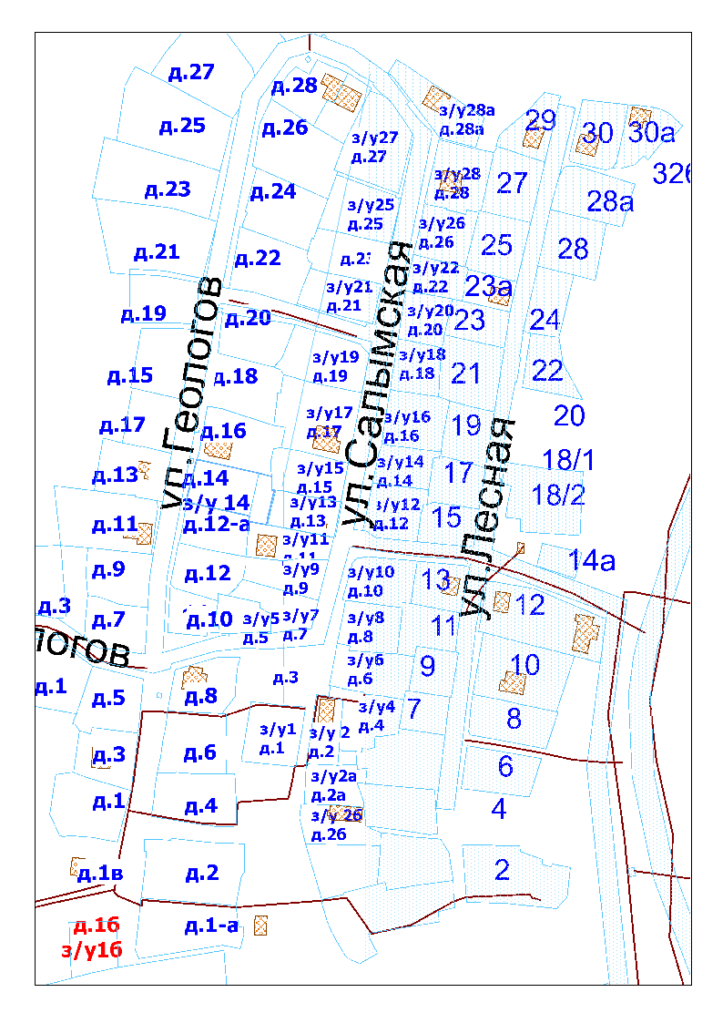

Таблица 1

|  |  |  |  |  |  |  |  |
| --- | --- | --- | --- | --- | --- | --- | --- |
| Страна | Субъект Российской Федерации | Муниципальный район | Поселение | Населенный пункт | Элемент улично – дорожной сети | Идентификационный элемент объекта адресации | Кадастровый номер |
| Россия | Ханты-Мансийский автономный округ-Югра | муниципальный район Нефтеюганский | городское поселение Пойковский | поселок городского типа Пойковский | улица Салымская | земельный участок 1 | 86:08:0020301:1278 |
| земельный участок 2а | 86:08:0020301:1126 |
| земельный участок 4 | 86:08:0020301:1263 |
| земельный участок 5 | 86:08:0020301:1143 |
| земельный участок 6 | 86:08:0020301:1276 |
| земельный участок 7 | 86:08:0020301:1269 |
| земельный участок 8 | 86:08:0020301:27 |
| земельный участок 9 | 86:08:0020301:1285 |
| земельный участок 11 | 86:08:0020301:1351 |
| земельный участок 12 | 86:08:0020301:1155 |
| земельный участок 13 | 86:08:0020301:1360 |
| земельный участок 14 | 86:08:0020301:16 |
| земельный участок 15 | 86:08:0020301:1395 |
| земельный участок 16 | 86:08:0020301:1173 |
| земельный участок 17 | 86:08:0020301:1350 |
| земельный участок 18 | 86:08:0020301:1292 |
| земельный участок 19 | 86:08:0020301:1156 |
| земельный участок 20 | 86:08:0020301:1161 |
| земельный участок 21 | 86:08:0020301:1124 |
| земельный участок 25 | 86:08:0020301:1154 |
| земельный участок 26 | 86:08:0020301:1302 |
| земельный участок 27 | 86:08:0020301:1127 |
| земельный участок 28 | 86:08:0020301:1357 |
| земельный участок 28а | 86:08:0020301:14 |